
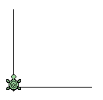
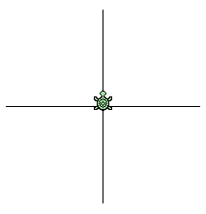

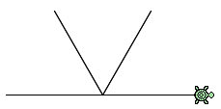

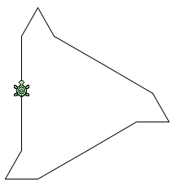
Niveau minimum :
DECOUVRIR GÉOTORTUE

1) a) Dans la fenêtre de procédures de GéoTortue, recopier la procédure suivante :

b) Dans la fenêtre de commande, saisir
pour exécuter la procédure. Observer la tortue.

2) Rédiger et exécuter de nouvelles procédures pour réaliser les dessins suivants.

D'autres commandes sont disponibles dans l'aide du site http://geotortue.free.fr/ comme la commande re qui permet de reculer.
--------------------------------------------------------------------------------------------------------------
pour permet de définir le nom de la procédure
vg pour effectuer un vide graphique (réinitialisation)
td pour tourner à droite en degré
av pour avancer en unité graphique
tg pour tourner à gauche en degré

Classe de 4e

Thèmes :

Angles
Constructions

Méthodes - compétences :

Algorithmique
Raisonnement
Essais, tâtonnements
Programmation

Commentaires :

Cette activité permet de découvrir l'architecture du logiciel ainsi que la syntaxe des commandes les plus simples.
Pour la première séquence avec le logiciel, il est vivement conseillé de le présenter au préalable à la classe sur un exemple vidéo projeté.

La prise en main se fait ensuite très aisément car la possibilité de visualiser la procédure durant sa réalisation facilite l'autocorrection.
Prévoir une heure pour cette séquence qui permet de comprendre l'orientation des déplacements de la tortue dépendant de sa position.
D'autres activités sont proposées sur le site de l'IREM de Paris-Nord : http://www-irem.univ-paris13.fr/
Pour télécharger le logiciel : http://geotortue.free.fr/

Éléments de solution :

Procédures possibles pour les 3 premiers dessins :

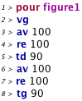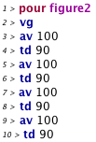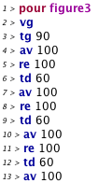
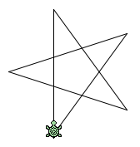
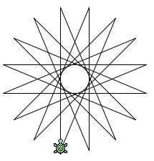
Niveau minimum :
BOUCLES AVEC GÉOTORTUE

1) Avec GéoTortue, dessiner un triangle équilatéral puis un hexagone régulier en utilisant la commande rep.

2) Réaliser chacun des dessins suivants :

D'autres commandes sont disponibles dans l'aide du site http://geotortue.free.fr/
--------------------------------------------------------------------------------------------------------------
rep permet de répéter un bloc de commandes.
Pour dessiner un carré par exemple :

ou

Classe de 4e

Thèmes :

Angles
Polygones
Constructions

Méthodes - compétences :

Algorithmique
Raisonnement
Essais, tâtonnements
Programmation

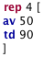
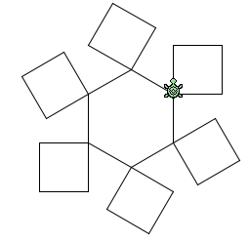
Commentaires :

Cette activité permet d'apprendre à utiliser des boucles dans les procédures GéoTortue.
Il est conseillé de proposer en prérequis l'activité "Découvrir GéoTortue".
D'autres activités sont proposées sur le site de l'IREM de Paris-Nord : http://www-irem.univ-paris13.fr/
Pour télécharger le logiciel : http://geotortue.free.fr/

Éléments de solution :

Procédures possibles pour les 3 dessins de la question 2 :
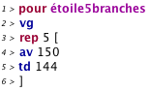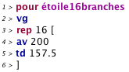

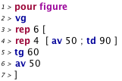
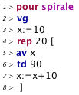
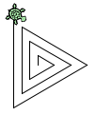
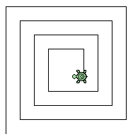
Niveau minimum :
AFFECTATIONS AVEC GÉOTORTUE

1) a) Dans la fenêtre de procédures de GéoTortue, recopier la procédure suivante :

b) Exécuter la procédure et observer la tortue.

2) Modifier la procédure
précédente pour obtenir les
spirales ci-contre :

3) Écrire une procédure permettant de dessiner la série de carrés
ci-contre.

D'autres commandes sont disponibles dans l'aide du site http://geotortue.free.fr/
--------------------------------------------------------------------------------------------------------------
x:=5 permet d'affecter la valeur 5 à la variable x

x:=x+10 permet d'augmenter de 10 la valeur de la variable x

Classe de 3e

Thèmes :

Angles
Polygones
Constructions
Variable
Suite

Méthodes - compétences :

Algorithmique
Raisonnement
Essais, tâtonnements
Programmation

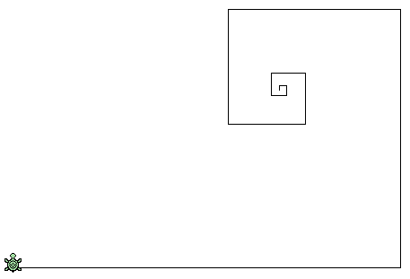
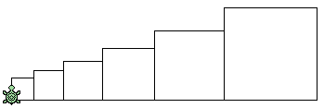
Commentaires :

Cette activité permet d'apprendre à utiliser les affectations dans les procédures GéoTortue.
Il est conseillé de proposer en prérequis les activités "Découvrir GéoTortue" et "Boucles avec GéoTortue".
D'autres activités sont proposées sur le site de l'IREM de Paris-Nord : http://www-irem.univ-paris13.fr/
Pour télécharger le logiciel : http://geotortue.free.fr/

Éléments de solution :

Procédures possibles pour les 3 dessins de la question 2 :
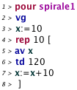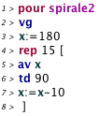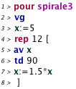
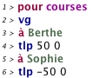
Niveau minimum :
COURSES DE GÉOTORTUES

1) a) Dans les préférences , ajouter deux tortues appelées Berthe et Sophie.
b) Dans la fenêtre de procédures de GéoTortue, recopier la procédure suivante :

2) a) Dans ce premier jeu, seules Achille (la tortue verte par défaut) et Berthe jouent.
On lance un dé. Si le résultat est 1, 2 ou 3 alors Achille avance de 1 sinon Berthe avance de 1.
Programmer une procédure permettant de simuler une course où l'on lance 200 dés.

Aide : alea(n) renvoie un nombre entier au hasard compris entre 1 et n.
si (x>0) alors [tg 90 ; av 10] sinon [re 10] est un exemple d'instruction conditionnelle.
b) Exécuter la procédure plusieurs fois et faites vos paris !

3) a) Dans ce nouveau jeu, les trois tortues participent.
On lance un dé. Si le résultat est 1 ou 2, Achille avance de 1. Si le résultat est 3, Berthe avance de 1. Dans les autres cas, Sophie avance de 1.
Programmer une procédure permettant de simuler une course où l'on lance 200 dés.

b) Exécuter la procédure plusieurs fois et faites vos paris !
Les résultats étaient-ils prévisibles ? Expliquer.

4) Dans la dernière procédure, ne modifier que la valeur des commandes av pour que
les trois tortues aient la même probabilité de gagner.

D'autres commandes sont disponibles dans l'aide du site HYPERLINK "http://geotortue.free.fr/"
http://geotortue.free.fr/
--------------------------------------------------------------------------------------------------------------
à Berthe permet de sélectionner une tortue et de lui donner des ordres.
tlp 50 0 téléporte la tortue au point donné par son abscisse (ici 50) et son ordonnée (ici 0).

Classe de 3e

Thèmes :

Probabilité
Variable
Proportionnalité

Méthodes - compétences :

Algorithmique
Raisonnement
Essais, tâtonnements
Programmation

Commentaires :

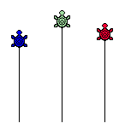
Cette activité permet d'apprendre à utiliser les instructions conditionnelles. Il est conseillé de proposer en prérequis les activités "Découvrir GéoTortue", "Boucles avec GéoTortue" et "Affectations avec GéoTortue".
D'autres activités sont proposées sur le site de l'IREM de Paris-Nord : http://www-irem.univ-paris13.fr/
Pour télécharger le logiciel : http://geotortue.free.fr/

Éléments de solution :

2) a) Procédure possible :
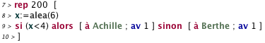

3) a) Procédure possible :
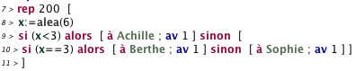

4) Procédure possible :
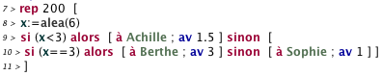
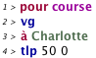
Niveau minimum :
COURSES DE GÉOTORTUES (2)

1) a) Dans les préférences , ajouter une tortue appelée Charlotte.
b) Dans la fenêtre de procédures de GéoTortue, recopier la procédure suivante :

2) a) On considère les fonctions f et g définies par :
et
.
Lorsque Achille avance d'une longueur égale à f(1) alors Charlotte avance d'une longueur égale à g(1).
La course se poursuit : Achille avance de f(1,1) et Charlotte de g(1,1) puis Achille de f(1,2) et Charlotte de g(1,2) et ainsi de suite en augmentant de 0,1 à chaque étape jusqu'à f(20) pour Achille et g(20) pour Charlotte.
Programmer une procédure permettant de simuler une course.

Aide : def g:x->sqrt(3*x) permet de définir la fonction g.
f(x) donne l'image de la valeur de x par la fonction f.
b) Exécuter la procédure. Qui gagne la course ?

3) Modifier la procédure de façon à poursuivre la course jusqu'à f(30) pour Achille et g(30)
pour Charlotte. Qui gagne la course ? Expliquer.

D'autres commandes sont disponibles dans l'aide du site HYPERLINK "http://geotortue.free.fr/"
http://geotortue.free.fr/
--------------------------------------------------------------------------------------------------------------

à Charlotte permet de sélectionner une tortue et de lui donner des ordres.
tlp 50 0 téléporte la tortue au point donné par son abscisse (ici 50) et son ordonnée (ici 0).

Classe de 2de

Thèmes :

Fonctions
Suites
Variable

Méthodes - compétences :

Algorithmique
Raisonnement
Essais, tâtonnements
Programmation


Hors du cadre de la classe, aucune reproduction, même partielle, autres que celles prévues à l'article L 122-5 du code de la propriété intellectuelle, ne peut être faite de ce site sans l'autorisation expresse de l'auteur.
www.maths-et-tiques.fr/index.php/mentions-legales

Commentaires :

Cette activité permet d'apprendre à utiliser les fonctions dans les procédures GéoTortue.
Il est conseillé de proposer en prérequis les activités "Découvrir GéoTortue", "Boucles avec GéoTortue" et "Affectations avec GéoTortue".
D'autres activités sont proposées sur le site de l'IREM de Paris-Nord : http://www-irem.univ-paris13.fr/
Pour télécharger le logiciel : http://geotortue.free.fr/

Eléments de solution :

